任务三项目测试报告
任务三是使用mini-c语言的正则表达式和文法对任务一、任务二的项目分别进行测试，具体如下：
1. 任务一测试
1.1 数据准备
构建mini-c语言的正则表达式如下：
digit=[0-9]
letter=[a-zA-Z]
_key100S=else|if|int|float|double|return|void|do|while
_special200S=\+\|-|\*\|/|%|<|<=|>=|>|==|!=|=|;|,|\(\|\)\|\[\|\]\|{|}
_specialName200S=PLUS|MINUS|MULTIPLY|DIVIDE|MOD|LT|LTEQ|RTEQ|RT|EQ|NE|ASSIGN|SEMI|DOU|LLM|RLM|LMM|RMM|LBM|RBM
_ID400=(_|letter)(_|letter|digit)*
_NUMBER500=digit+(.digit+)?
_annotation600=//~\n

构建的_simple.tny代码如下：
// xxxxx注释示例
int max ( int x, int y ) {
if ( x > y ) {
return x ;
} else {
return y ;
}
}

int x ;
int fact ;
double y ;
int arr [ 100 ] ;
void test ( int a , int b )
{
a = 1 ;
b = 2 ;
return ;
}
void main ( void )
{
x = 2 ;
y = 3 ;
if ( x > 1 )
do
fact = fact * x ;
while ( fact >= 1 ) ;
else
x = 1 ;
return ;
}

1.2 测试过程
启动项目后，输入上面准备的mini-c语言的正则表达式，点击“开始分析”按钮进行分析，之后再依次点击“NFA生成”、“DFA生成”、“DFA最小化”、“词法分析程序生成”对各项结果进行查看：
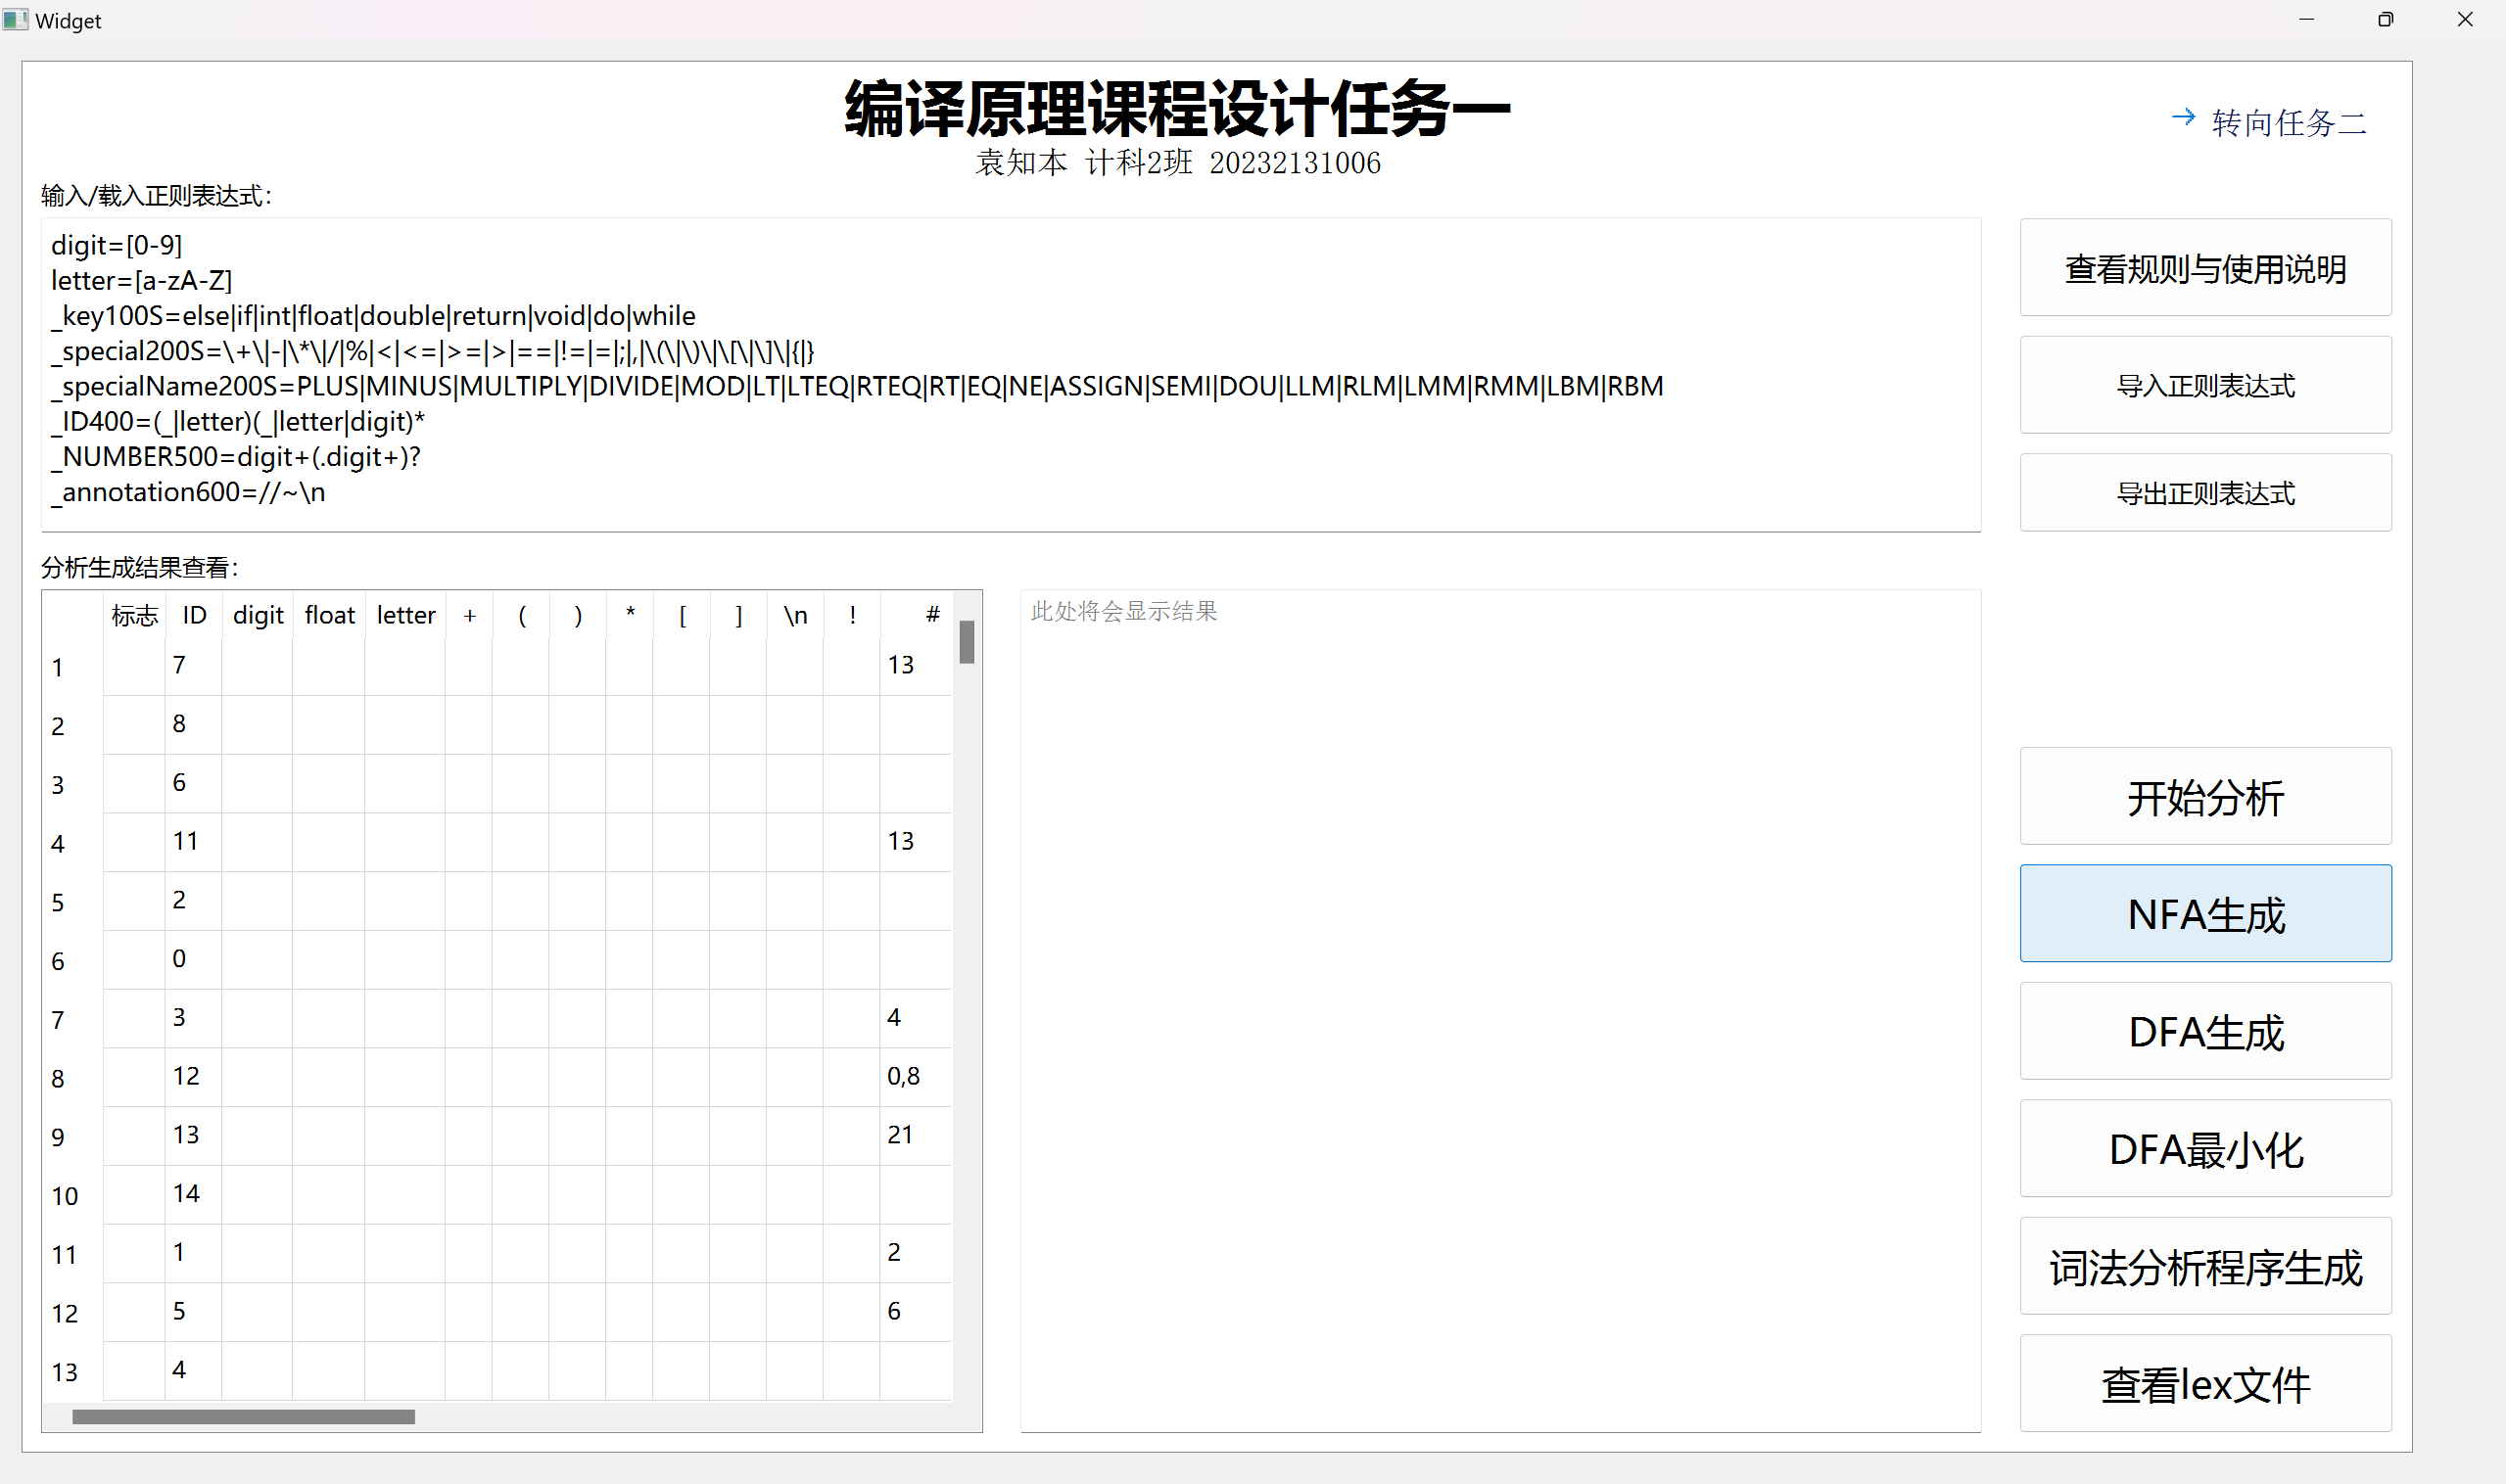
图1 生成NFA
由于显示区域大小问题，构建的表格形式展示的NFA图无法显示完全，但是可以通过滑动条实现完整的查看。

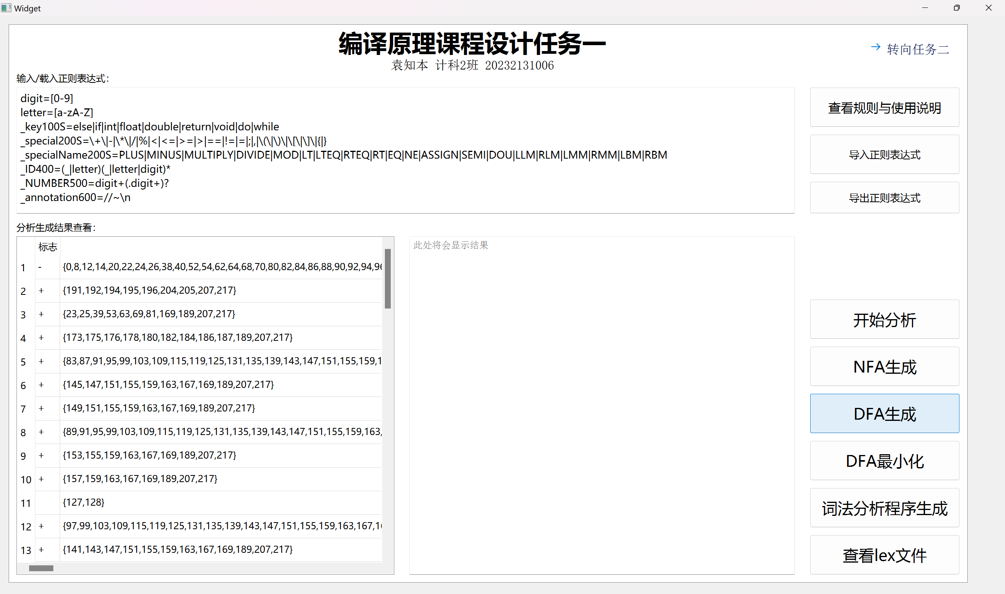
图2 生成DFA

由于显示区域大小问题，构建的表格形式展示的DFA图无法显示完全，但是可以通过滑动条实现完整的查看。

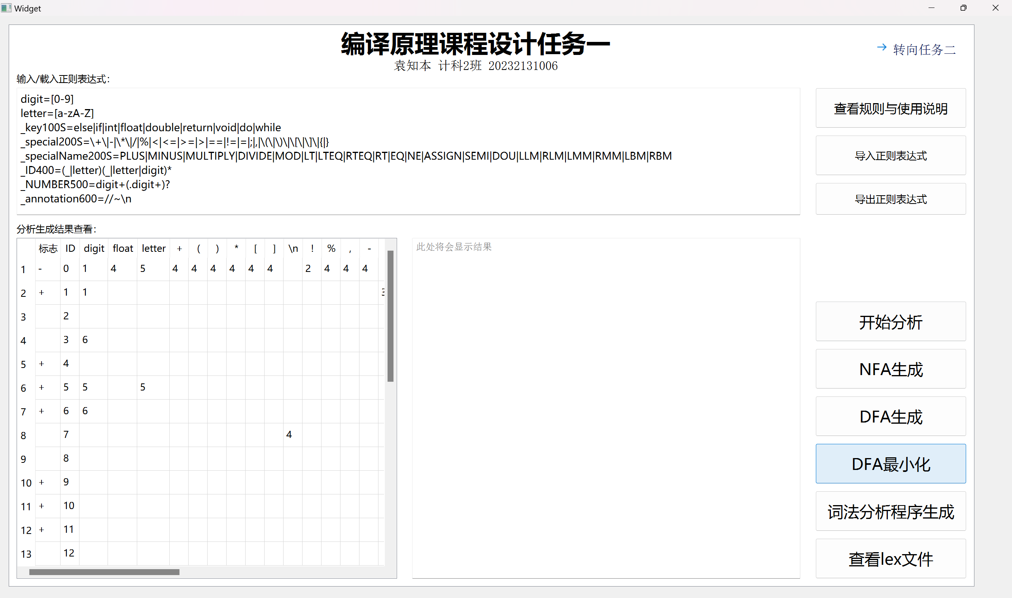
图3 DFA最小化

由于显示区域大小问题，构建的表格形式展示的最小化DFA图无法显示完全，但是可以通过滑动条实现完整的查看。

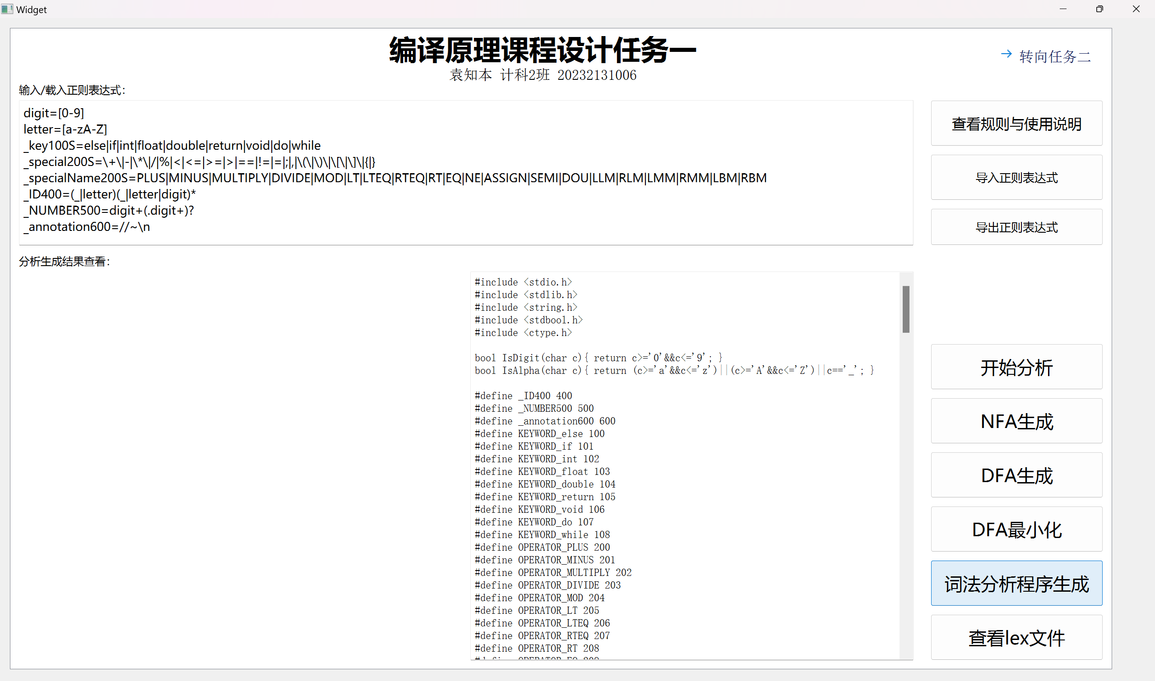
图4 词法分析程序生成

由于显示区域大小问题，生成的语法分析程序无法显示完全，但是可以通过滑动条实现完整的查看。

通过指令【gcc _lexer.c -o _lexer.exe】编译该保存下来的_lexer.c文件后，生成了可执行程序_lexer.exe，此时将测试用的sample.tny放到同一文件夹下，运行可执行程序，即可得对应的output.lex编码程序文件，再通过任务一项目系统的“查看lex文件”按钮实现查看output.lex文件内容：
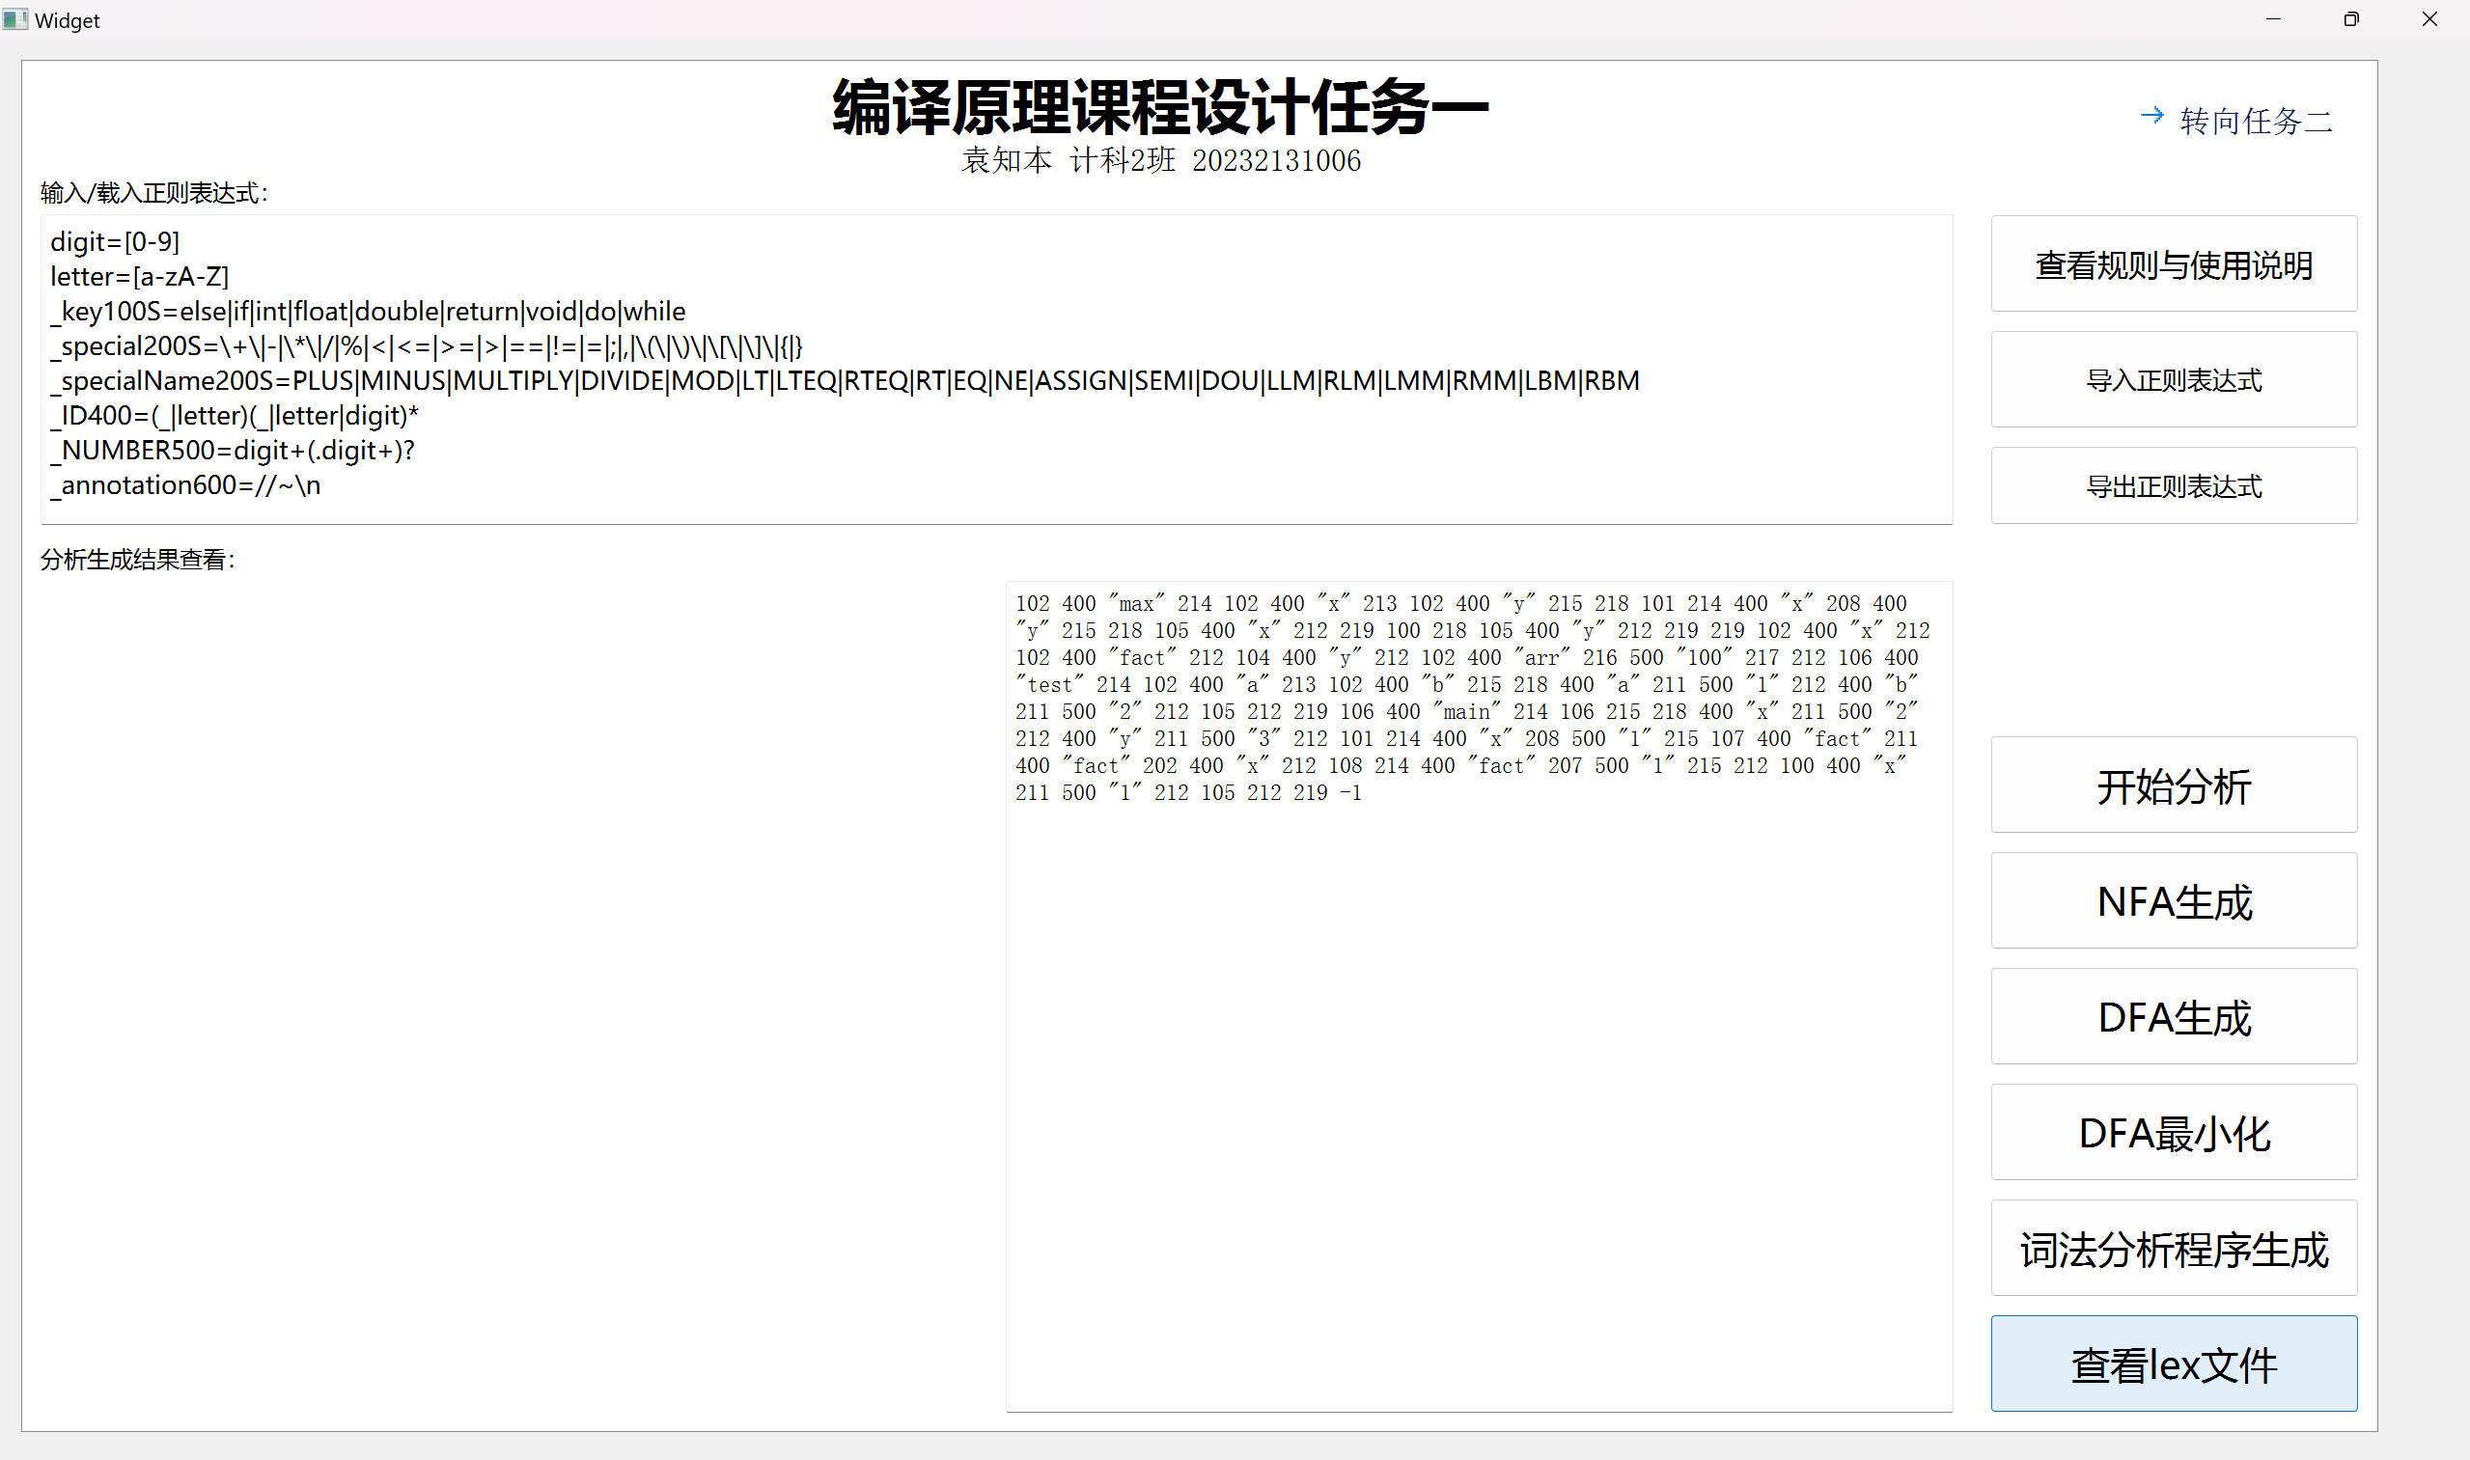
图5 lex文件查看

1.3 测试结果
经过测试，mini-c正则表达式输入后测试所有的功能均通过，系统能实现对mini-c正则表达式的分析并生成NFA、DFA图（以表格形式展示），进行DFA图最小化并展示（表格形式），生成对应的语法分析程序，并能对lex文件进行查看，全部测试都能通过。

2. 任务二测试
2.1 数据准备
由于需要对任务二系统的文法输入格式进行适配，故我对mini-c语言的文法格式做了少量的修改，但不影响mini-c文法的功能，具体最终使用的mini-c文法如下：
program|definition-list|definition|global-variable-definition|function-definition|type-indicator|parameters|compound-stmt|parameter-list|parameter|local-definition-list|local-definition|statement-list|statement|matched-stmt|unmatched-stmt|expression-stmt|condition-stmt|return-stmt|expression|assignment-expression|simple-expression|variable|additive-expression|relop|term|addop|mulop|factor|call|arguments|argument-list|while-stmt|do-while-stmt|for-stmt|for-init|for-condition|for-update
ID|SEMI|LMM|RMM|LBM|RBM|int|float|double|void|LLM|RLM|if|else|do|while|for|return|LTEQ|LT|RT|RTEQ|EQ|NE|PLUS|MINUS|MULTIPLY|DIVIDE|MOD|NUMBER|FLOAT_NUMBER|DOU|ASSIGN
program -> definition-list
definition-list -> definition-list definition
definition-list -> definition
definition -> global-variable-definition
definition -> function-definition
global-variable-definition -> type-indicator ID ASSIGN NUMBER SEMI
global-variable-definition -> type-indicator ID ASSIGN FLOAT_NUMBER SEMI
global-variable-definition -> type-indicator ID SEMI
global-variable-definition -> type-indicator ID LMM NUMBER RMM SEMI
global-variable-definition -> type-indicator ID ASSIGN simple-expression SEMI
type-indicator -> int
type-indicator -> float
type-indicator -> double
type-indicator -> void
function-definition -> type-indicator ID LLM parameters RLM compound-stmt
parameters -> parameter-list
parameters -> void
parameters -> #
parameter-list -> parameter-list DOU parameter
parameter-list -> parameter
parameter -> type-indicator ID
parameter -> type-indicator ID LMM RMM
compound-stmt -> LBM local-definition-list statement-list RBM
local-definition-list -> local-definition-list local-definition
local-definition-list -> #
local-definition -> type-indicator ID ASSIGN NUMBER SEMI
local-definition -> type-indicator ID ASSIGN FLOAT_NUMBER SEMI
local-definition -> type-indicator ID SEMI
local-definition -> type-indicator ID LMM NUMBER RMM SEMI
local-definition -> type-indicator ID ASSIGN simple-expression SEMI
statement-list -> statement-list statement
statement-list -> #
statement -> matched-stmt
statement -> unmatched-stmt
statement -> while-stmt
statement -> for-stmt
statement -> do-while-stmt
matched-stmt -> expression-stmt
matched-stmt -> compound-stmt
matched-stmt -> return-stmt
matched-stmt -> while-stmt
matched-stmt -> for-stmt
matched-stmt -> do-while-stmt
matched-stmt -> if LLM expression RLM matched-stmt else matched-stmt
unmatched-stmt -> if LLM expression RLM statement
unmatched-stmt -> if LLM expression RLM matched-stmt else unmatched-stmt
expression-stmt -> expression SEMI
expression-stmt -> SEMI
return-stmt -> return SEMI
return-stmt -> return expression SEMI
while-stmt -> while LLM expression RLM statement
do-while-stmt -> do statement while LLM expression RLM SEMI
for-stmt -> for LLM for-init SEMI for-condition SEMI for-update RLM statement
for-init -> expression
for-init -> #
for-condition -> expression
for-condition -> #
for-update -> expression
for-update -> #
expression -> assignment-expression
expression -> simple-expression
assignment-expression -> variable ASSIGN expression
variable -> ID
variable -> ID LMM expression RMM
simple-expression -> additive-expression relop additive-expression
simple-expression -> additive-expression
relop -> LTEQ
relop -> LT
relop -> RT
relop -> RTEQ
relop -> EQ
relop -> NE
additive-expression -> additive-expression addop term
additive-expression -> term
addop -> PLUS
addop -> MINUS
term -> term mulop factor
term -> factor
mulop -> MULTIPLY
mulop -> DIVIDE
mulop -> MOD
factor -> LLM expression RLM
factor -> variable
factor -> call
factor -> NUMBER
factor -> FLOAT_NUMBER
call -> ID LLM arguments RLM
arguments -> argument-list
arguments -> #
argument-list -> argument-list DOU expression
argument-list -> expression

用于测试的mini-c代码对应的lex文件内容如下所示：
102 400 "max" 214 102 400 "x" 213 102 400 "y" 215 218 101 214 400 "x" 208 400 "y" 215 218 105 400 "x" 212 219 100 218 105 400 "y" 212 219 219 102 400 "x" 212 102 400 "fact" 212 104 400 "y" 212 102 400 "arr" 216 500 "100" 217 212 106 400 "test" 214 102 400 "a" 213 102 400 "b" 215 218 400 "a" 211 500 "1" 212 400 "b" 211 500 "2" 212 105 212 219 106 400 "main" 214 106 215 218 400 "x" 211 500 "2" 212 400 "y" 211 500 "3" 212 101 214 400 "x" 208 500 "1" 215 107 400 "fact" 211 400 "fact" 202 400 "x" 212 108 214 400 "fact" 207 500 "1" 215 212 100 400 "x" 211 500 "1" 212 105 212 219 -1

2.2 测试过程
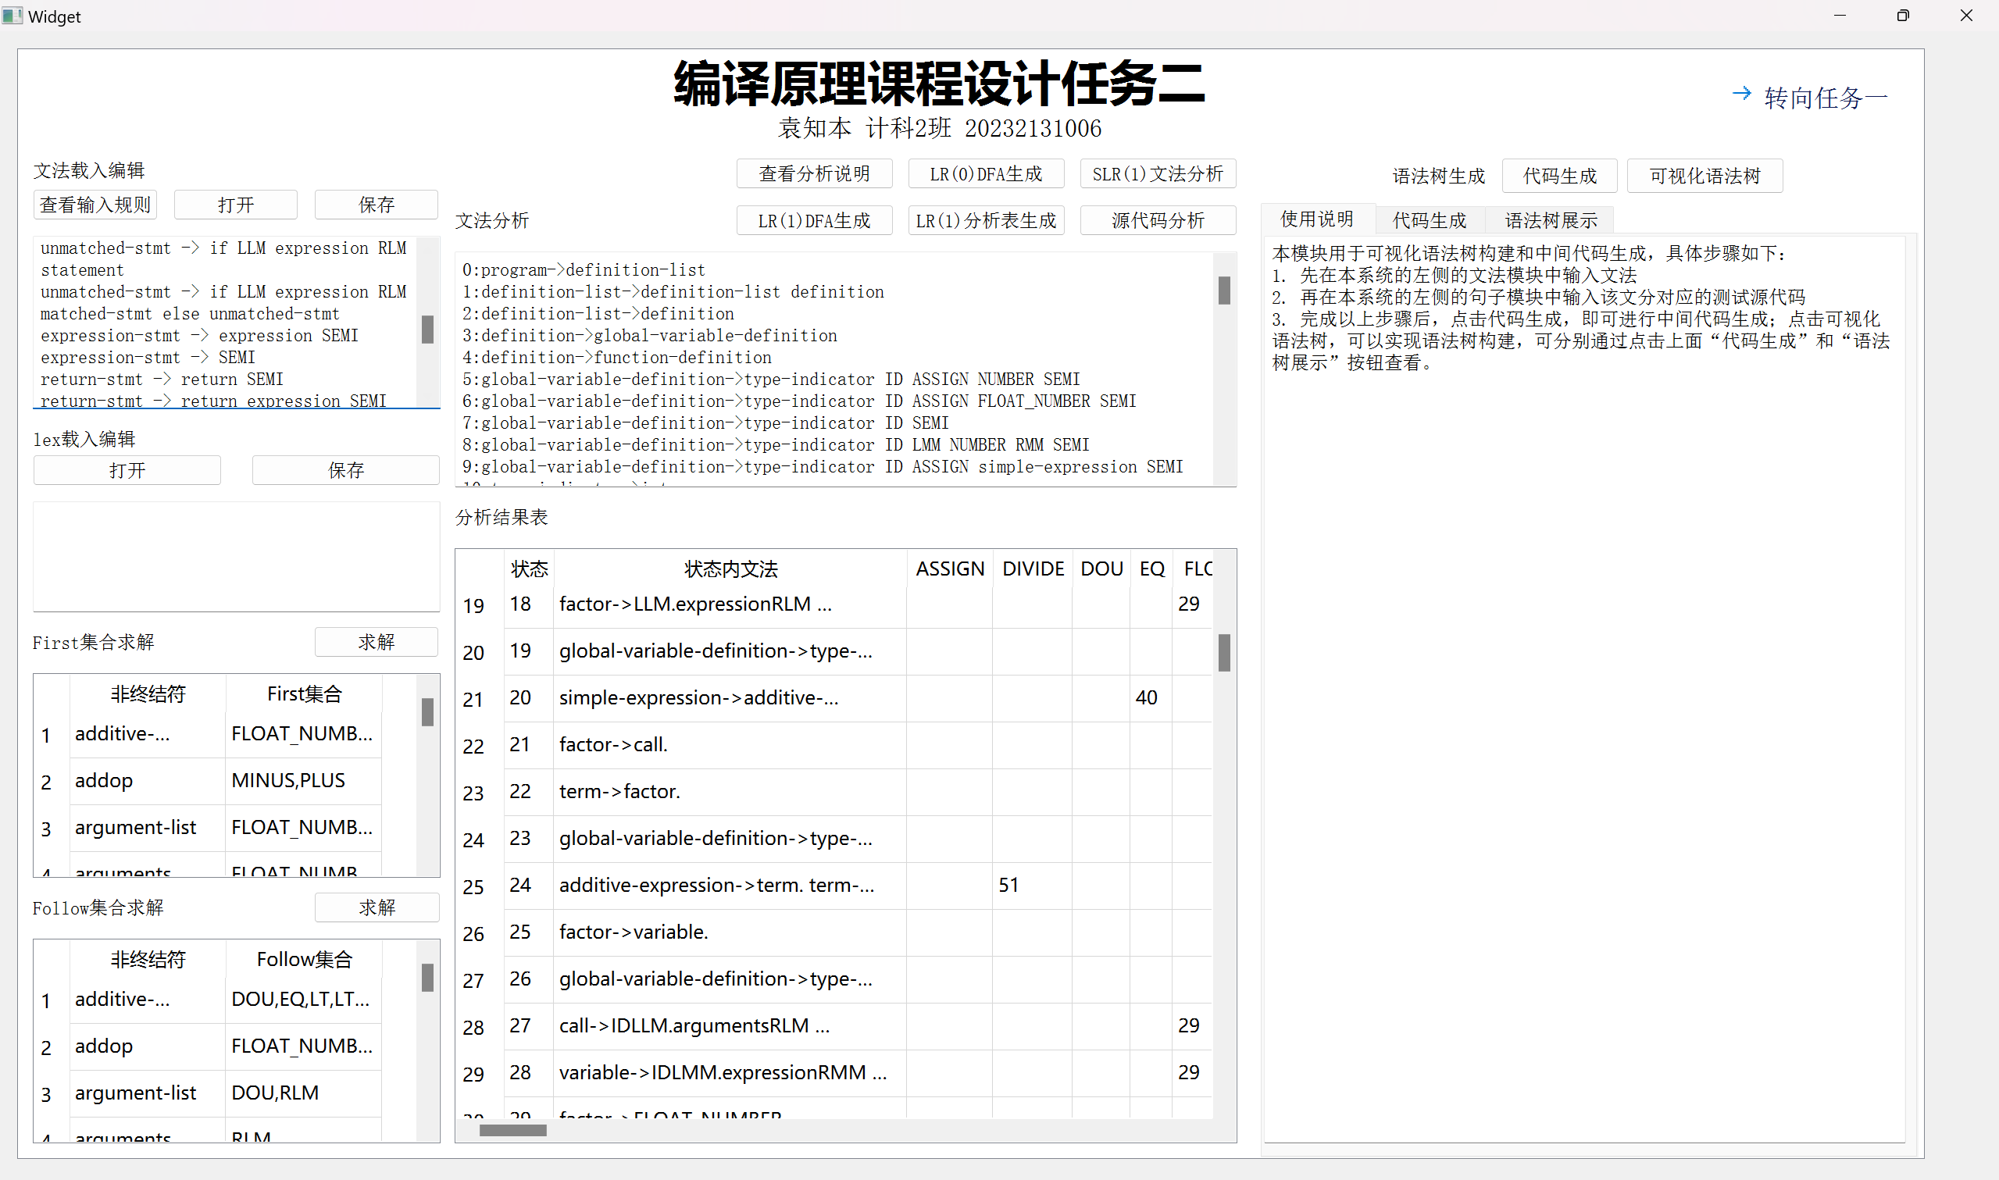
图6 FIRST、FOLLOW集构建、LR(0)DFA构建

如图6所示，在“文法载入编辑”框内输入/导入此前得到的mini-c文法规则文本，点击下方“First集合求解”即可查看到基于该文法构建的First集合（受限于显示框大小，无法将First集完整显示，但可以通过滚动条拉动实现完整的查看），点击下方的“Follow集合求解”则可查看到基于该文法构建的Follow集合（受限于显示框大小，无法将Follow集完整显示，但可以通过滚动条拉动实现完整的查看）
再点击系统界面正上方的“LR(0)DFA生成”按钮，即可在下方的“分析结果表”中查看到基于当前文法构建的表格形式展示的LR(0)DFA（同样受制于显示框无法完整展示，但可以通过滚动条实现完整查看）。同时，在“文法分析”栏处看到文法的输出进行对比参照。

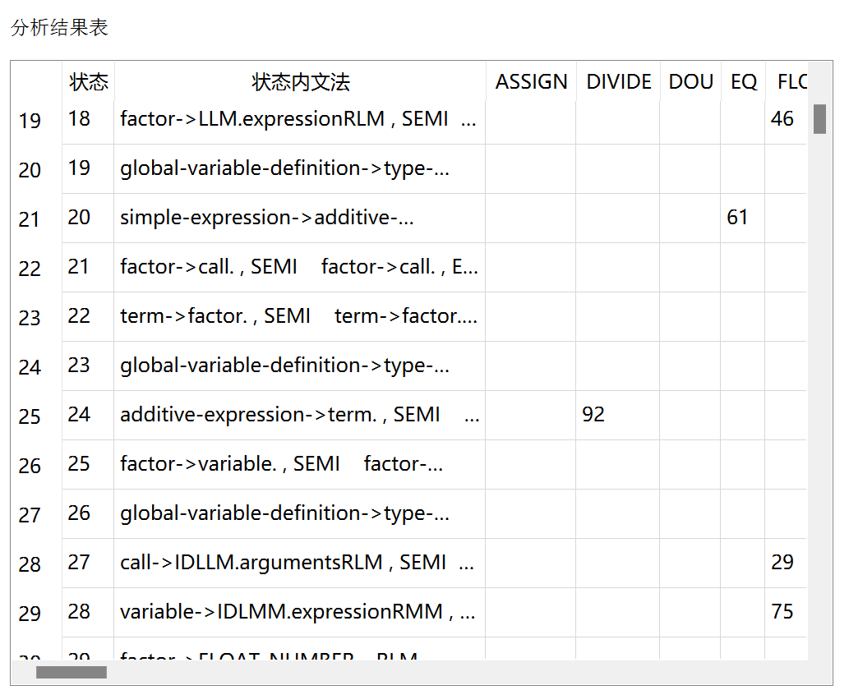
图7 LR(1)DFA构建

点击图6中的“LR(1)DFA生成”，即可对当前输入的mini-c文法进行表格形式的LR(1)DFA生成，如图7所示（同样受制于显示框无法完整展示，但可以通过滚动条实现完整查看）。
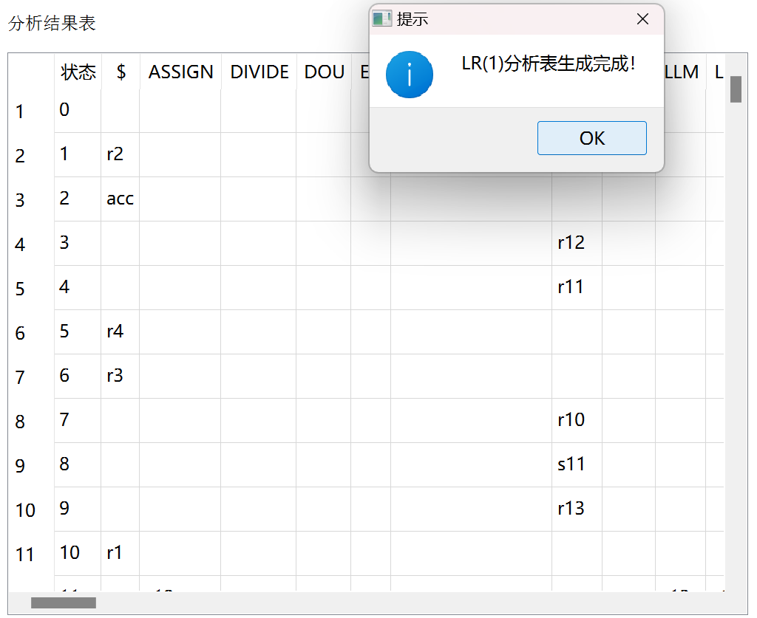
图8 LR(1)分析表构建

点击图6中的“LR(1)分析表生成”，即可对当前输入的mini-c文法进行对应的LR(1)分析表构建，具体构建结果如图8所示（同样受制于显示框无法完整展示，但可以通过滚动条实现完整查看）

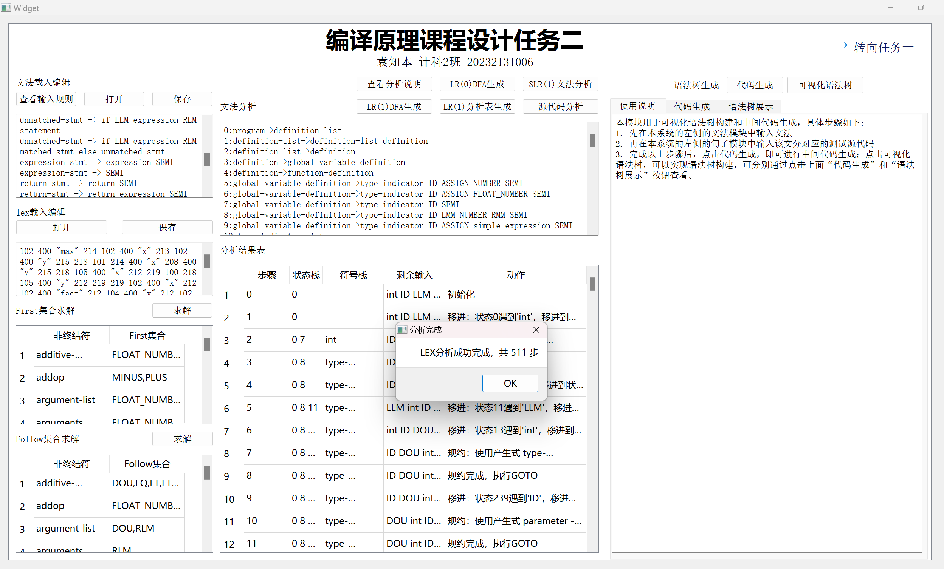
图9 载入LEX，进行源程序语法分析

如图9所示，在项目系统界面左侧“lex载入编辑”框内输入/载入mini-c测试源代码通过任务一生成的词法分析程序分析得到的output.lex文件内容，之后点击系统界面正上方的“源代码分析”按钮，即可在下方的“分析结果表”中查看到mini-c测试源代码的语法分析逐步过程。
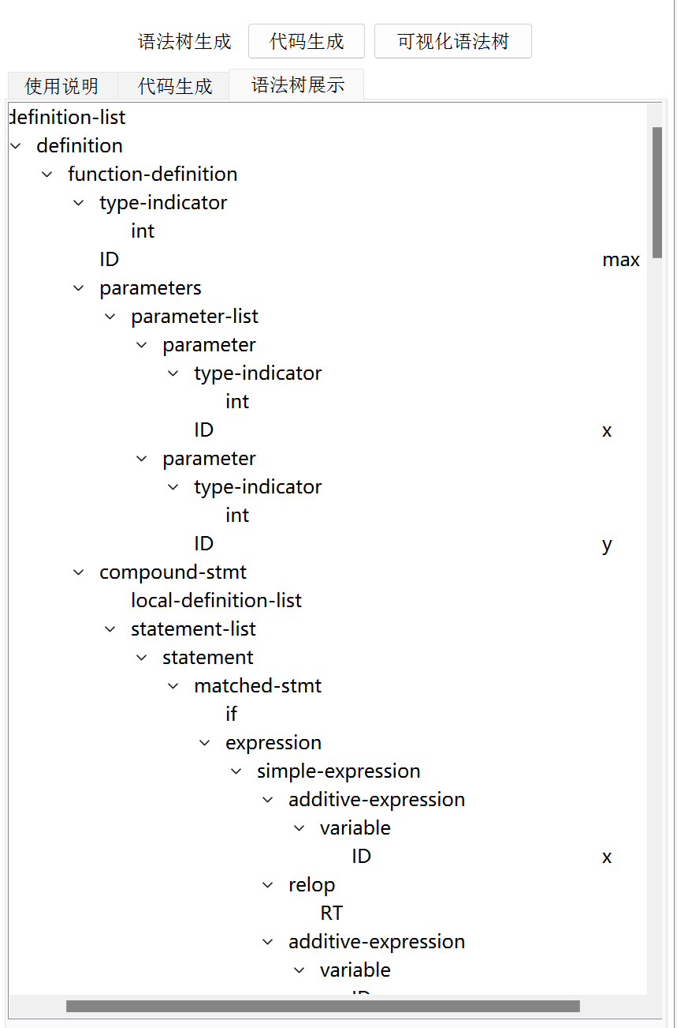
图10语法树生成

在完成mini-c测试源代码的语法分析后，点击系统界面右上角的“可视化语法树”按钮，即可生成语法树并通过下方的“语法树展示”区进行展示，如图10所示。

据上述测试流程可知，基于数据准备中所提到的mini-c文法和mini-c测试程序源代码，把此二者输入后，依次点击按钮控件进行FIRST集合求解、FOLLOW集合求解、LR(0)DFA构建、SLR(1)文法判断、LR(1)DFA生成、LR(1)分析表构建、源代码分析、语法树可视化以及中间代码生成。
经过测试，FIRST集、FOLLOW集、LR(0)DFA、LR(1)DFA、LR(1)分析表、源程序语法分析表、可视化语法树均能正确生成，由于显示区域的大小问题，这几项功能都无法在初始情况下将结果完整展示出来，但可以通过上下、左右的滚动条实现完整查看。
对于SLR(1)语法判断分析，出现了规约-规约冲突、移进-规约冲突，对于移进-规约冲突，采取只做移进不做规约处理；对于规约-规约冲突，采用选择第一个匹配的产生式处理。

2.3 测试结果
经过测试，mini-c文法和mini-c测试源码输入后测试所有的功能均通过，系统能实现对mini-c文法和测试源码进行分析并构建FIRST集、FOLLOW集、LR(0)DFA（表格形式展示）、LR(1)DFA（表格形式展示）、SLR(1)文法判断分析、LR(1)分析表、句子分析表、可视化语法树、中间代码，全部测试均可通过。

